|  |
| --- |
|  |
| Online booking DWH |

Image goes here.

Contents

1. Business Description 3

1.1. Business background 3

1.2. Problems because of poor data management 3

1.3. Benefits from implementing a Data Warehouse 3

2. Dimensions of a Business 3

3. Logical Scheme 3

4. Data Flow 3

5. Fact Table Partitioning Strategy 3

6. Strategy of Parallel Load 3

7. Report Layouts 3

# Business Description

## Business background

В настоящий время многие операции совершаются онлайн, то есть в режиме реального времени. Это справедливо и для бронирования номеров в отелях. Из любой точки мира можно забронировать номер в любой стране. На основе наиболее популярных сайтов будет построено хранилище данных, в котором будет информация по каждому заказу, включающая в себя данные заказчика, ресурс и детали заказа.

## Problems because of poor data management

* Отсутствие единого общего хранилища для разных сайтов.
* Затруднения анализа данных, а как следствие низкая чувствительность к изменениям на рынке.
* Потеря клиентов из-за отсутствия стимулирования правильного сегмента потребителей.

## Benefits from implementing a Data Warehouse

* Вовремя отследить изменения и тенденции спроса на рынке поможет оставаться в тендре долгое время.
* Можно отслеживть сегменты, приносящие минимальную прибыль, и проводить политику по укреплению их на рынке.
* Возможность отслеживать активность каждого пользователя на определённом временном интервале.
* Используя соответсвующие витрины, репортинг станет проще, доступнее и появятся много возможностей.

# Dimensions of a Business

Let’s identify 4 steps of creating data warehouse:

1. Select the business process

Selected business process is online booking of hotels.

2. Declare the Grain

The grain is one order on site.

3. Identify the Dimensions

1. Hotels;
2. Information sources;
3. Date&Time;
4. Customers;

4. Identify the Facts

* The order and its description is a fact.

**Sale**

* Sale of some product to the customer

Star schema

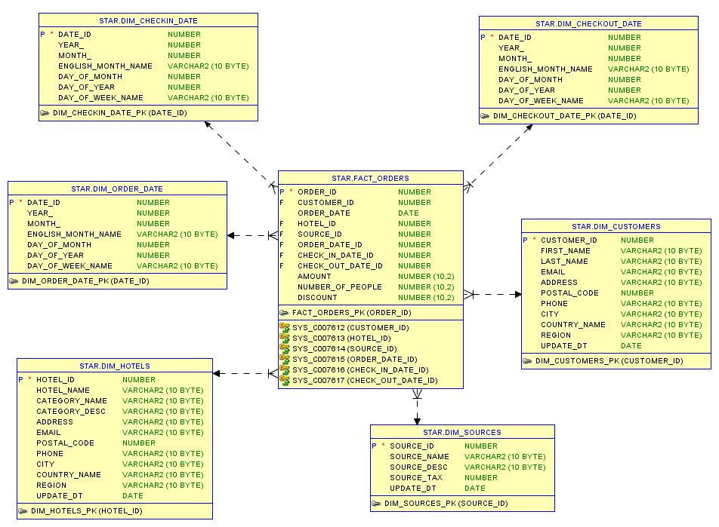

|  |  |  |  |
| --- | --- | --- | --- |
| **Dimension** | **Field** | **Description** | **Example** |

|  |  |  |  |
| --- | --- | --- | --- |
| **Fact** | **Field** | **Description** | **Example** |
| **Fact_orders** | Order_id |  |  |
| Customer_id |  |  |
| Order_date |  |  |
| Hotel_id |  |  |
| Source_id |  |  |
| Order_date_id |  |  |
| Check_in_date_id |  |  |
|  | Check_out_date_id |  |  |
|  | amount |  |  |
|  | Number_of_people |  |  |
|  | discount |  |  |

Snowflake schema:

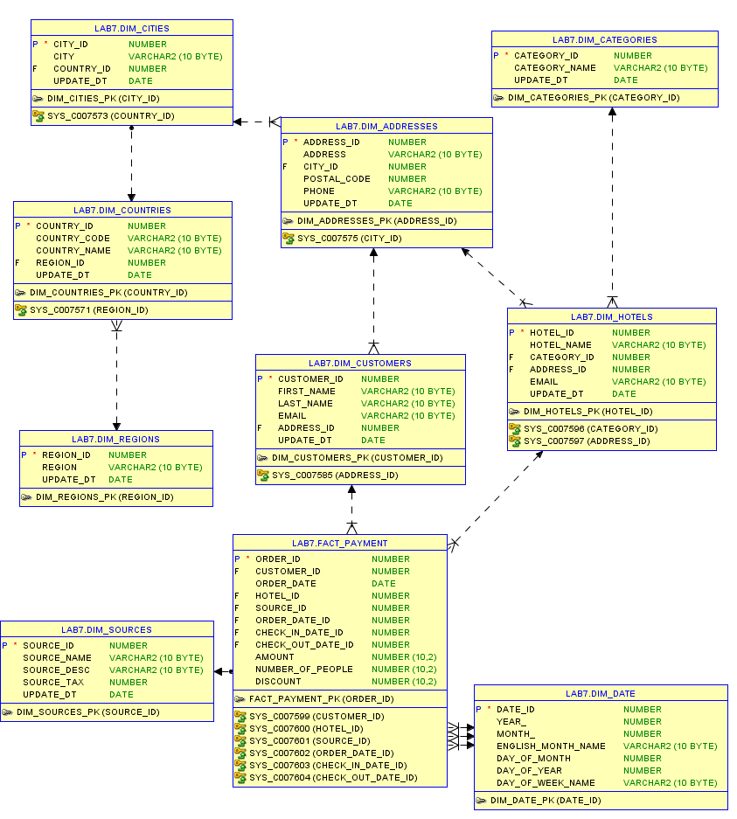

Description of the methods, rules and the process of generation of your source data.

# Logical Scheme

# Data Flow

# Fact Table Partitioning Strategy

# Strategy of Parallel Load

# Report Layouts